qwertyuiopåasdfghjklöäzxcvbnmqwertyuiopåasdfghjklöäzxcvbnmqwertyuiopåasdfghjklöäzxcvbnmqwertyuiopåasdfghjklöäzxcvbnmqwertyuiopåasdfghjklöäzxcvbnmqwertyuiopåasdfghjklöäzxcvbnmqwertyuiopåasdfghjklöäzxcvbnmqwertyuiopåasdfghjklöäzxcvbnmqwertyuiopåasdfghjklöäzxcvbnmqwertyuiopåasdfghjklöäzxcvbnmqwertyuiopåasdfghjklöäzxcvbnmqwertyuiopåasdfghjklöäzxcvbnmqwertyuiopåasdfghjklöäzxcvbnmqwertyuiopåasdfghjklöäzxcvbnmqwertyuiopåasdfghjklöäzxcvbnmqwertyuiopåasdfghjklöäzxcvbnmqwertyuiopåasdfghjklöäzxcvbnmqwertyuiopåasdfghjklöäzxcvbnmrtyuiopåasdfghjklöäzxcvbnmqwertyuiopåasdfghjklöäzxcvbnmqwertyuiopåasdfghjklöäzxcvbnmqwertyuiopåasdfghjklöäzxcvbnmqwertyuiopåasdfghjklöäzxcvbnmqwertyuiopåasdfghjklöäzxcvbnmqwertyuiopåasdfghjklöäzxcvbnmqwertyuiopåasdfghjklöäzxcvbnmqwertyuiopåasdfghjklöäzxcvbnmqwertyuiopåasdfghjklöäzxcvbnmqwertyuiopåasdfghjklöäzxcvbnmqwertyuiopåasdfghjklöäzxcvbnmqwertyuiopåasdfghjklöäzxcvbnmrtyuiopåasdfghjklöäzxcvbnmqwertyuiopåasdfghjklöäzxcvbnmqwertyuiopåasdfghjklöäzxcvbnmqwertyuiopåasdfghjklöäzxcvbnmqwertyuiopåasdfghjklöäzxcvbnmqwertyuiopåasdfghjklöäzxcvbnmqwertyuiopåasdfghjklöäzxcvbnmqwertyuiopåasdfghjklöäzxcvbnmqwertyuiopåasdfghjklöäzxcvbnmqwertyuiopåasdfghjklöäzxcvbnmqwertyuiopåasdfghjklöäzxcvbnmqwertyuiopåasdfghjklöäzxcvbnmqwertyuiopåasdfghjklöäzxcvbnmrtyuiopåasdfghjklöäzxcvbnmqwertyuiopåasdfghjklöäzxcvbnmqwertyuiopåasdfghjklöäzxcvbnmqwertyuiopåasdfghjklöäzxcvbnmqwertyuiopåasdfghjklöäzxcvbnmqwertyuiopåasdfghjklöäzxcvbnmqwertyuiopåasdfghjklöäzxcvbnmqwertyuiopåasdfghjklöäzxcvbnmqwertyuiopåasdfghjklöäzxcvbnmqwertyuiopåasdfghjklöäzxcvbnmqwertyuiopåasdfghjklöäzxcvbnmqwertyuiopåasdfghjklöäzxcvbnmqwertyuiopåasdfghjklöäzxcvbnmrtyuiopåasdfghjklöäzxcvbnmqwertyuiopåasdfghjklöäzxcvbnmqwertyuiopåasdfghjklöäzxcvbnmqwertyuiopåasdfghjklöäzxcvbnmqwertyuiopåasdfghjklöäzxcvbnmqwertyuiopåasdfghjklöäzxcvbnmqwertyuiopåasdfghjklöäzxcvbnmqwertyuiopåasdfghjklöäzxcvbnmqwertyuiopåasdfghjklöäzxcvbnmqwertyuiopåasdfghjklöäzxcvbnmqwertyuiopåasdfghjklöäzxcvbnmqwertyuiopåasdfghjklöäzxcvbnmqwertyuiopåasdfghjklöäzxcvbnmrtyuiopåasdfghjklöäzxcvbnmqwertyuiopåasdfghjklöäzxcvbnmqwertyuiopåasdfghjklöäzxcvbnmqwertyuiopåasdfghjklöäzxcvbnmqwertyuiopåasdfghjklöäzxcvbnmqwertyuiopåasdfghjklöäzxcvbnmqwertyuiopåasdfghjklöäzxcvbnmqwertyuiopåasdfghjklöäzxcvbnmqwertyuiopåasdfghjklöäzxcvbnmqwertyuiopåasdfghjklöäzxcvbnmqwertyuiopåasdfghjklöäzxcvbnmqwertyuiopåasdfghjklöäzxcvbnmqwertyuiopåasdfghjklöäzxcvbnmrtyuiopåasdfghjklöäzxcvbnmqwertyuiopåasdfghjklöäzxcvbnmqwertyuiopåasdfghjklöäzxcvbnmqwertyuiopåasdfghjklöäzxcvbnmqwertyuiopåasdfghjklöäzxcvbnmqwertyuiopåasdfghjklöäzxcvbnmqwertyuiopåasdfghjklöäzxcvbnmqwertyuiopåasdfghjklöäzxcvbnmqwertyuiopåasdfghjklöäzxcvbnmqwertyuiopåasdfghjklöäzxcvbnmqwertyuiopåasdfghjklöäzxcvbnmqwertyuiopåasdfghjklöäzxcvbnmqwertyuiopåasdfghjklöäzxcvbnmrtyuiopåasdfghjklöäzxcvbnmqwertyuiopåasdfghjklöäzxcvbnmqwertyuiopåasdfghjklöäzxcvbnmqwertyuiopåasdfghjklöäzxcvbnmqwertyuiopåasdfghjklöäzxcvbnmqwertyuiopåasdfghjklöäzxcvbnmqwertyuiopåasdfghjklöäzxcvbnmqwertyuiopåasdfghjklöäzxcvbnmqwertyuiopåasdfghjklöäzxcvbnmqwertyuiopåasdfghjklöäzxcvbnmqwertyuiopåasdfghjklöäzxcvbnmqwertyuiopåasdfghjklöäzxcvbnmqwertyuiopåasdfghjklöäzxcvbnmqwwertyuiopåasdfghjklöäzxcvbnmqwertyuiopåasdfghjklöäzxcvbnmqwertyuiopåasdfghjklöäzxcvbnmqwertyuiopåasdfghjklöäzxcvbnm

Pula-ajan reseptit

Jälkiruoat 1

22.6.2019

Aamu Mellin

Riisikohokas
150 g | riisiä
1 litraa | maitoa
100 g | voita
3 | munaa
100 g | sokeria
 | raastettua sitruunan kuorta
Kastike | mehukastikkeet, suklaakastike, vaniljakastike
Riisit huuhdotaan ja keitetään maidon, voin ja sokerin kera puuroksi. Kun se on jäähtynyt, sekoitetaan raastettu sitruunan keltainen kuori ja munanruskuaiset yksitellen joukkoon. Viimeiseksi sekoitetaan kovaksi vaahdoksi vatkatut valkuaiset. Kohokas pannaan voideltuun kohokasvuokaan ja sitä paistetaan uunissa ½ tuntia.
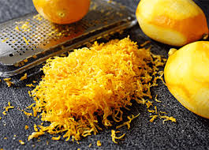
Kuva 1 sitruunankuori
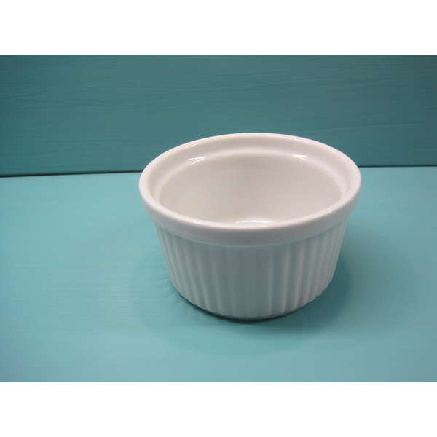
Kuva 2 kohokasvuoka

Saagokohokas
valmistetaan samoin kuin riisikohokaskin

Vaniljakohokas
4 dl | kermaa
½ dl (40 g) | perunajauhoja
150 g | sokeria
6 | munaa
 | vaniljatanko
Kastike | vaniljakastike, suklaakastike, kahvikastike, hillot ym
Perunajauhot, sokeri ja vaniljatanko sekoitetaan kermaan ja asetetaan tulelle. Kun se kiehuu, nostetaan se jäähtymään. Kylmään puuroon, josta vaniljatanko on otettu pois, sekoitetaan munanruskuaiset vähitellen ja viimeiseksi kovaksi vaahdoksi vatkatut valkuaiset. Kohokas pannaan voideltuun kohokasvuokaan ja sitä paistetaan uunissa ½ tuntia.

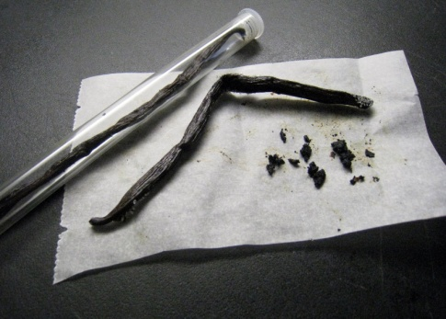
Kuva 3 vaniljatanko
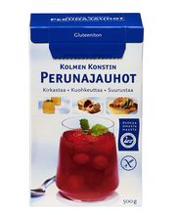
Kuva 4 perunajauhot

Suklaakohokas
150 g | voita
6 | munaa
100 g (tai 50 g) | suklaalevy (kaakaojauhetta)
150 g | sokeria
½ | sitruunan mehu
 | hiukan raastettua keltaista sitruunan kuorta
Kastike | vaniljakastike, kermavaahto, hillot ym
Muista | kohokkaan voi maustaa joillain sopivalla liköörillä esimerkiksi curacaolla
Voi sulatetaan ja siihen sekoitetaan vähitellen munanruskuaiset, sokeri, sulatettu suklaalevy tai kaakaojauhe, sitruunan mehu ja raastettu keltainen kuori. Viimeiseksi sekoitetaan kovaksi vaahdoksi vatkatut valkuaiset ja kohokas pannaan voideltuun kohokasvuokaan ja sitä paistetaan uunissa ½ tuntia.

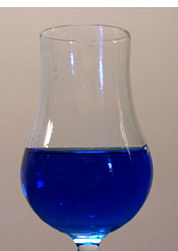
Kuva 5 curacao likööri
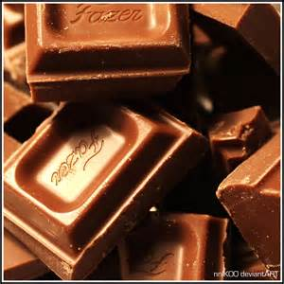
Kuva 6 suklaa
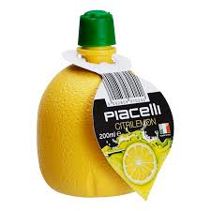
Kuva 7 sitruunanmehu
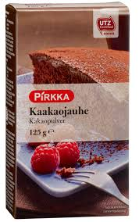
Kuva 8 kaakaojauhe

Kahvikohokas
150 g | voita
200 g | sokeria
200 g | vehnäjauhoja
6 | munaa
1 litraa | maitoa
200 g | kahvia
Kastike | vaniljakastike, kermavaahto ym
Paahdettua ja jauhettua kahvia keitetään maidossa 10 minuuttia, minkä jälkeen se siivilöidään. Vehnäjauhot ja voi vatkataan maitoon, josta kahvi on siivilöity pois, ja puuro saa kiehua 10 minuuttia. Kun se on jäähtynyt, sekoitetaan siihen sokeri, munanruskuaiset ja viimeiseksi kovaksi vaahdoksi vatkatut valkuaiset; kohokas pannaan voideltuun kohokasvuokaan ja sitä paistetaan uunissa ½ tuntia.
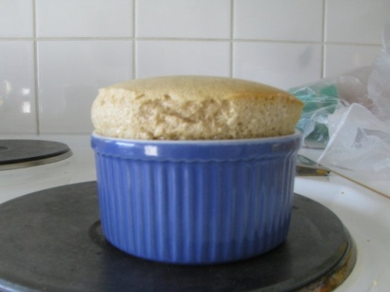
Kuva 9 kahvikohokas

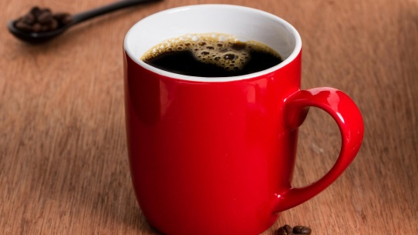
Kuva 10 kahvi

Luumukohokas
½ kg | luumuja
300 g | sokeria
100 g | vehnäjauhoja
6 | munaa
 | vettä
Kastike | vaniljakastike, kermavaahto ym
Luumut keitetään vähässä vedessä pehmeiksi, kivet poistetaan ja luumut hienonnetaan. Vehnäjauhot ja sokeri sekoitetaan luumuihin, jotka asetetaan 10 minuutiksi uudelleen tulelle, niin että vehnäjauhot paisuvat. Kun seos on otettu tulelta, sekoitetaan siihen yksitellen munanruskuaiset hyvin vatkaten. Seoksen jäähdyttyä sekoitetaan siihen kovaksi vaahdoksi vatkatut valkuaiset ja kohokasta paistetaan voidellussa kohokas- tai lasivuoassa uunissa ½ tuntia.
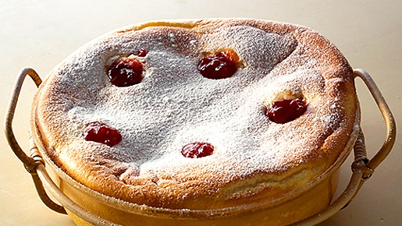
Kuva 11 luumukohokas
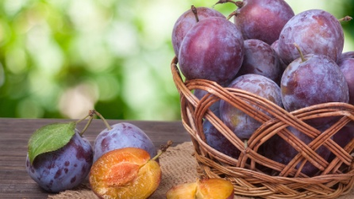
Kuva 12 luumu

Sitruunakohokas
1 | sitruuna
100 g | sokeria
5 | munaa
1 rkl ( 12 g) | vehnäjauhoja
Kastike | vaniljakastike
Muista | kohokkaan voi maustaa esimerkiksi madeiralla
Sitruunan mehu ja raastettu keltainen kuori sekoitetaan sokeriin ja siihen lisätään vähitellen munanruskuaiset, vehnäjauhot ja viimeiseksi kovaksi vaahdoksi vatkatut valkuaiset. Kohokas paistetaan voidellussa kohokasvuoassa ½ tuntia.

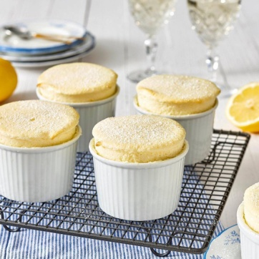
Kuva 13 sitruunakohokas

Banaanikohokas
 | banaani
4 dl | kermaa
½ dl (40 g) | perunajauhoja
150 g | sokeria
6 | munaa
Valmistetaan samoin kuin vaniljakohokas, mutta vaniljatanko jätetään pois. Kylmään seokseen sekoitetaan sen sijaan siivilän läpi hierottu banaani, jota voi käyttää raakana tai sokerivedessä keitettynä.

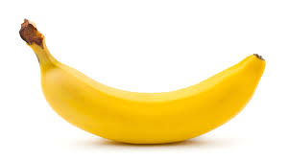
Kuva 14 banaani
¨

Maissikiisseli
1 ½ litraa | maitoa
2 dl | maissijauhoja
1-2 | munaa
100 g | sokeria
 | vanilja tanko tai vaniljasokeria
Lisäkkeet | hillot, kerma, mehukastike
Tähteet | jäljelle jäänyt kiisseli voidaan käyttää kakkujen täytteenä ym
Maito ja vaniljatanko kuumennetaan ja siihen vatkataan kylmän maitoon sekoitetut maissijauhot ja sokeri ja seoksen annetaan kiehua 10 minuuttia. Vaniljatanko otetaan pois ja muna vatkataan joukkoon. Kiisseli kaadetaan lasimaljaan jäähtymään.
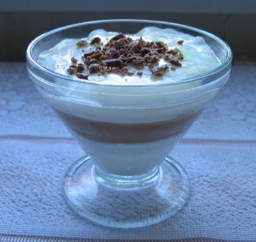
Kuva 15 maissikiisseli
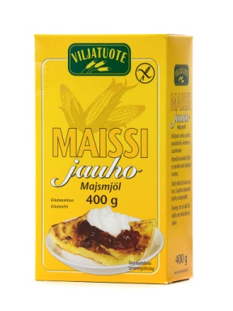
Kuva 16 maissijauhot
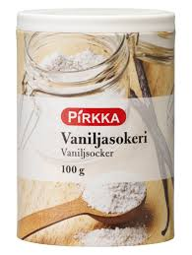
Kuva 17 vaniljasokeri

Maitokiisseli
1 ½ litraa | maitoa
1 dl (75 g) | perunajauhoja
100 g | manteleita
2 | munaa
50 g | sokeria
Lisäkkeet | hillot, mehukastikkeet ym
Maito, sokeri ja hienonnetut mantelit kuumennetaan ja joukkoon vatkataan kylmään maitoon sekoitetut perunajauhot. Kiisseli saa kiehahtaa, minkä jälkeen siihen sekoitetaan munat huolellisesti vatkaten ja se kaadetaan lasimaljaan jäähtymään.

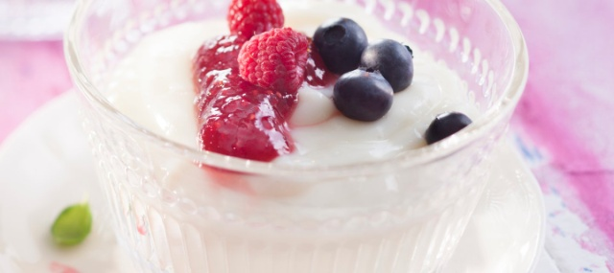
Kuva 18 maitokiisseli

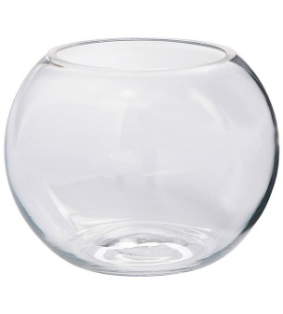
Kuva 19 lasimalja

Paahtokiisseli
1 litra | maitoa
4-5 rkl | sokeria
4 rkl | perunajauhoja
2 rkl | kiehuvaa vettä
Lisäkkeet | kermainen maito
Sokeri ruskistetaan pannussa. Kasarissa kiehautetaan maito, siihen sekoitetaan, kylmään maitotilkkaseen liuotetut perunajauhot ja ruskistettu sokeri, johon on lisätty kuuma vesi, kaadetaan sekaan. Pannun voi vielä huuhtoa kuumalla maitotilkalla. Kiisseli saa kiehahtaa ja kaadetaan vadille tai lasimaljaan jäähtymään.
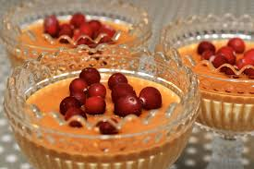
Kuva 20 paahtokiisseli
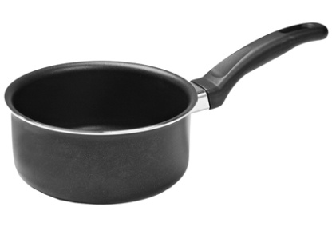
Kuva 21 kasari

Suklaakiisseli
1 ½ litraa | maitoa
100 g | suklaalevy (tai 75 g kaakaojauhetta)
2 rkl | sokeria
1 dl (75 g) | perunajauhoja
Lisäkkeet | kerma, keksit ym
Maito, sokeri ja suklaalevy saavat kiehua, kunnes suklaalevy on liuennut; sitten se nostetaan tulelta ja siihen lisätään kylmään veteen sekoitetut perunajauhot. Kiisseli saa kiehahtaa, minkä jälkeen se pannaan lasimaljaan jäähtymään.

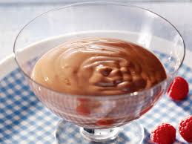
Kuva 22 suklaakiisseli

Mehukiisseli
1 ½ litraa | miedonnettua marjamehua
1 dl (75 g) | perunajauhoja
 | sokeria
Lisäkkeet | kerma
Muista | kiisseliin voi sekoittaa vähän viiniä esimerkiksi malagaa maun mukaan
Marjamehu ja sokeri sekoitetaan ja asetetaan tulelle. Kun se kiehuu, lisätään mehutilkkasessa liuotetut perunajauhot ja kiisseli saa kiehahtaa. Kiisseli otetaan tulelta ja kaadetaan lasimaljaan jäähtymään.
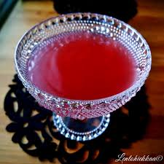
Kuva 23 mehukiisseli
Karpalokiisseli
1 litraa | vettä
4 dl | karpaloita
2 dl (200 g) | sokeria
3 rkl (45 g) | perunajauhoja
Lisäkkeet | kerma
Marjat perataan, huuhdotaan ja muserretaan nuijalla rikki. Muserretut marjat pannaan kiehuvaan veteen ja niitä keitetään niin kauan, kunnes maku on marjoista erinnyt liemeen, jolloin marjat siivilöidään pois ja liemi pannaan uudelleen kasariin. Se maustetaan sokerilla ja suurustetaan perunajauhoilla, jotka liuotetaan tilkkaseen kylmää vettä. Kiisseli saa kiehahtaa , sitten se kaadetaan jäähtyneenä maljaan ja tarjotaan kylmänä.
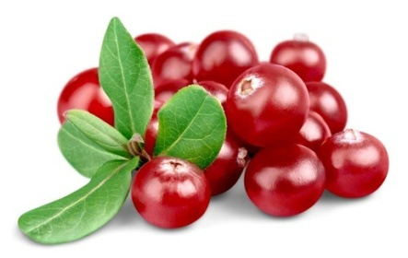
Kuva 24 karpalo
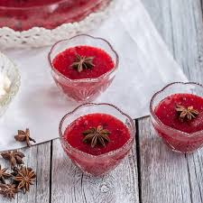
Kuva 25 karpalokiisseli

Luumukiisseli
½ kg | luumuja
1 ¼ litraa | vettä
1 dl | marjamehua
100 g | sokeria
½ dl (40 g) | perunajauhoja
Lisäkkeet | kerma
Muista | kiisselin voi valmistaa myöskin sekahedelmistä
Luumut huuhdotaan ja pannaan edellisenä päivänä likoamaan, jossa ne keitetään. Seuraavana päivänä pannaan ne tulelle ja sokeri lisätään. Luumut saavat kiehua hiljaisella tulella, niin etteivät mene rikki. Sitten ne nostetaan varovaisesti reikälusikalla lasimaljaan ja värjätään marjamehulla. Liemi siivilöidään ja siihen sekoitetaan kylmään veteen sekoitetut perunajauhot. Liemi saa kiehahtaa ja kaadetaan hiukan jäähtyneenä luumuille. Pinnalle sirotellaan sokeria.
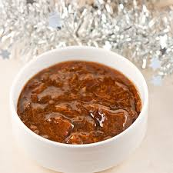
Kuva 26 luumukiisseli
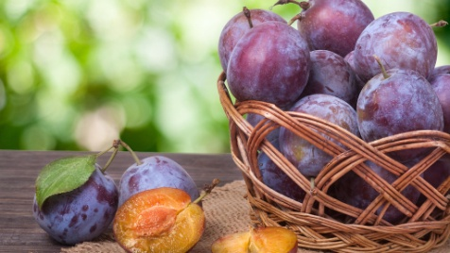
Kuva 27 luumu
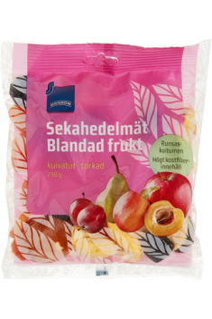
Kuva 28 kuivattuja sekahedelmiä
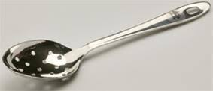
Kuva 29 reikälusikka

Aprikoosikiisseli
400 g | kuivattuja aprikooseja
150 g | sokeria
4-5 rkl (60-75 g) | perunajauhoja
2 litraa | vettä
Lisäkkeet | kermavaahto
Muista | kiisseliin voi sekoittaa hieman likööriä maun mukaan
Aprikoosit huuhdotaan, liuotetaan ja pannaan tulelle samaan veteen sokerin kanssa sekä annetaan niiden kiehua pehmeiksi. Aprikoosit nostetaan lasimaljaan ja liemi siivilöidään, suurustetaan perunajauhoilla, kiehautetaan sekä kaadetaan hiukan jäähtyneenä aprikooseille. Pinnalle sirotellaan sokeria. Tarjotaan kylmänä.
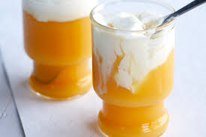
Kuva 30 aprikoosikiisseli
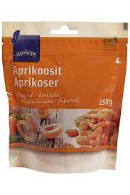
Kuva 31 kuivatut aprikoosit
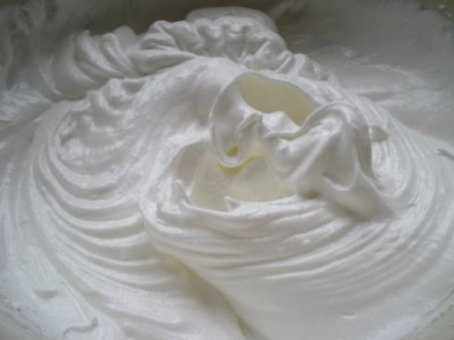
Kuva 32 kermavaahto

Rautatiekiisseli
1 ¼ litraa | vettä
1 dl (150 g) | siirappia
6 | neilikkaa
2 ½ rkl | etikkaa
 | pala kanelia
5-6 rkl (75-90 g) | perunajauhoja
Lisäkkeet | maito
Vesi keitetään mausteiden ja siirapin kanssa, kunnes liemi saa mausteiden maun; sitten pannaan etikka joukkoon ja kiisseli suurustetaan vesitilkkaseen sekoitetuilla perunajauhoilla ja kiehautetaan.

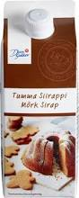
Kuva 33 siirappi
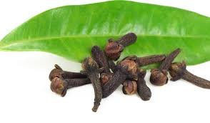
Kuva 34 neilikka
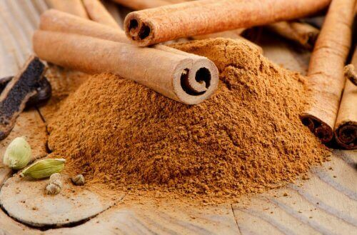
Kuva 35 kaneli

Mehuhyytelö
1 ½ litraa | kirkasta sokeroitua marjamehua
2 | sitruunaa
50 g | liivatelehtiä
Tähteet | jäljelle jäänyt hyytelö käytetään kakkujen ja leivosten koristamiseen
Lisäkkeet | keksit, mantelileivokset ym
Sitruunan mehu sekoitetaan marjamehuun ja sitten sekoitetaan siihen 2 ½:aan kuumaa marjamehua yksitellen liuenneet liivatelehdet; hyytelö kaadetaan lasimaljaan ja asetetaan jäille hyytymään tai pannaan kylmällä vedellä huuhdottuun hyytelövuokaan, josta se saa sitten juuri ennen tarjoamista kaadetaan vadille.

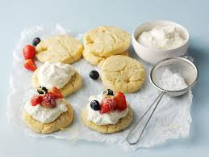
Kuva 36 mantelileivos

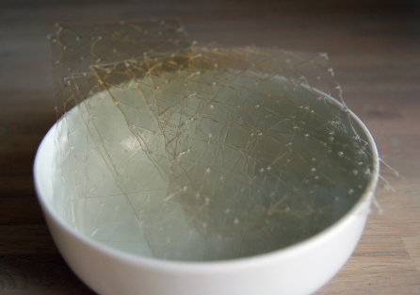
Kuva 37 liivatelehti
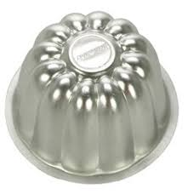
Kuva 38 hyytelövuoka

Sitruunahyytelö
8 | sitruunaa
400 g | sokeria
1 ¼ litraa | vettä
50 g | liivatelehtiä
Tähteet | jäljelle jäänyt hyytelö voidaan tarjota jälkiruoaksi pieniin kuoriaisiin pantuna tai sinänsä ja lisätä siihen hedelmälohkoja
Lisäkkeet | mantelileivokset ym
Liivatelehdet liuotetaan vesihauteessa osaan hyytelöön tarvittavaa vettä. Sitruunoista puserretaan mehu ja sokeri lisätään, sitruunavesi sekoitetaan vähitellen liivatelehtien joukkoon ja hyytelö kaadetaan hyytelövuokaan, joka asetetaan jäille hyytymään. Ennen tarjoamista kaadetaan hyytelö vadille.
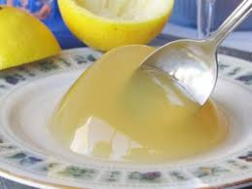
Kuva 39 sitruunahyytelö

Appelsiinihyytelö 1
12 | appelsiinia
200 g | sokeria
5 dl | vettä
2 | sitruunaa
50 g | liivatelehtiä
 | punaista karamelliväriä
Lisäkkeet | mantelileivokset, hiekkaleivokset ym
Tähteet | jäljelle jäänyt hyytelö käytetään kakkujen koristamiseen, hedelmien kera jälkiruoaksi ym
Kahdeksasta appelsiinista puserretaan mehu ja siivilöidään sitruunoista puserretun mehun kera. Sokeri ja vesi keitetään paksuksi liemeksi. Seos jäähdytetään ja sekoitetaan siivilöityyn appelsiinimehuun, jota värjätään hiukan punaisella värillä, niin että saadaan punakeltainen väri. Liivatelehdet liuotetaan tilkkaseen vettä vesihauteessa ja siihen sekoitetaan jäähtyneenä vähitellen appelsiiniliemi. Jäljelle jääneet appelsiinit kuoritaan ja leikataan poikittain viipaleiksi ja hyytelövuoan pohjalle asetetaan niitä vierekkäin; hiukan hyytelöä kaadetaan joukkoon ja hyytelö asetetaan jäille, niin että viipaleet hyytyvät vuoan pohjalle; sitten asetetaan viipaleita myöskin sivuille, hyytelöä kaadetaan päälle ja vuoka asetetaan jäille hyytymään. Appelsiiniviipaleiden kiinnittämisen vuoan reunoille täytyy tapahtua monessa erässä, ja vasta kun kaikki reunat on peitetty appelsiininlohkoilla, kaadetaan koko hyytelö vuokaan ja asetetaan jäille. Ennen tarjoamista kaadetaan hyytelö vadille.

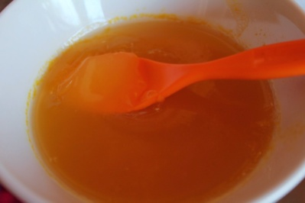
Kuva 40 appelsiinihyytelö
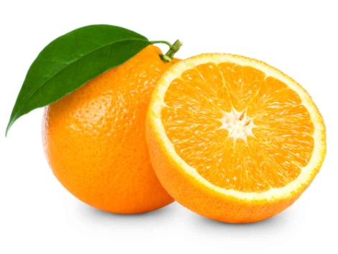
Kuva 41 appelsiini
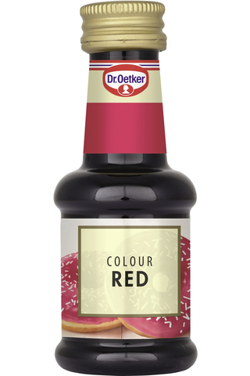
Kuva 42 punainen karamelliväri
Appelsiinihyytelö 2
½ litraa | makeata appelsiinimehua
½ litraa | vettä
20 g | liivatelehteä
Muista | hyytelöön voi sekoittaa vähän viiniä tai likööriä
Liivatelehdet huuhdotaan kylmässä vedessä, sitten ne liotetaan täydellisesti 2 dl:aan kiehuvaa veteen ha sen annetaan vähän jäähtyä. Mehu, veden jäännös (3 dl) sekä liivatesekoitus sekoitetaan kristallimaljassa ja malja asetetaan sitten viileään paikkaan hyytymään. Ellei hyytelöllä ole kylliksi väriä, voidaan sitä värjätä karamellivärillä, enne kuin se asetetaan hyytymään.

Appelsiini- tai sitruunahyytelö 1
4 | munankeltuaista
4 dl | paksua kermaa
8-10 | liivatelehteä
2 ½ dl (150 g) | sokeria
1 ½ dl | vettä
2 dl | appelsiininmehu tai 1 ½ sitruunan mehu ja kuori
Muista | samalla tavalla valmistetaan hyytelöä myös muista mehuista
Munankeltuaisia, mehua, sokeria ja huuhdottuja liivatelehtiä vatkataan tulella niin kauan, kunnes seos sakenee, mutta se ei saa kiehua. Kasari nostetaan tulelta ja vatkaamista jatketaan, kunnes seos jäähtyy. Sitten lisätään munaseokseen vaahdoksi vatkattu kerma varovasti sekoittaen. Hyytelö kaadetaan sitten joko vuokaan tai lasimaljaan hyytymään. Ennen tarjolle vientiä kaadetaan se vuoasta vadille ja koristetaan joko hillolla tai hedelmillä.

Vatkattu karpalohyytelö
3 dl | hapanta karpalomehua
5 dl | vettä
2 dl (200 g) | sokeria
8 | liivatelehteä
Vesi, mehu, sokeri ja liivatelehdet kiehautetaan. Seos kaadetaan suureen kulppiin tai kulhoon ja vispilöidään sitä uutterasti, kunnes se jäähtyy, vaahtoutuu ja alkaa hyytyä. Silloin se kaadetaan lasimaljaan ja tarjotaan kuten hyytelöt ainakin. Samalla tavalla voidaan muistakin marjamehuista valmistaa vatkattua hyytelöä.

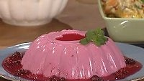
Kuva 43 karpalohyytelö
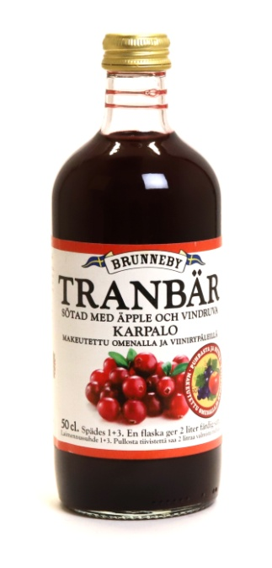
Kuva 44 karpalomehu

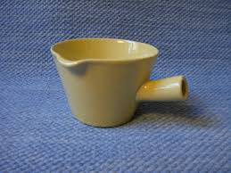
Kuva 45 kulppi

Hedelmähyytelö 1
1 kg | erilaisia tuoreita hedelmiä (omenoita, päärynöitä, viinirypäleitä, luumuja, banaaneja, appelsiineja ym)
1 litra | laimennettua appelsiinimehua
100 g | sokeria
50 g | liivatelehtiä
Kastike | kermavaahto, suklaakastike ym
Muista | appelsiinimehua voi käyttää vähemmän ja siihen sekoittaa jotain viiniä tai likööriä
Kaikki hedelmät ladotaan hyytelövuokaan, suuremmat kappaleiksi leikeltyinä ja pienimmät kokonaisina. Mitä kauniimmin osaa latoa hedelmät sekä koon, että värin puolesta, sitä kauniimmaksi hyytelö tulee. Liivatelehdet liuotetaan tilkkaseen kuumaan veteen ja sekoitetaan varovaisesti appelsiinimehuun, johon sitä ennen sekoitettu niin paljon sokeria, että se maistuu imelältä. Appelsiinimehu kaadetaan hyytelövuokaan hedelmille ja vuoka asetetaan jäille jäähtymään. Ennen tarjoamista kaadetaan hyytelö vadille.
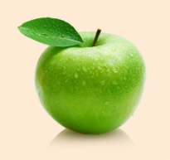
Kuva 46 omena
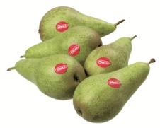
Kuva 47 päärynä
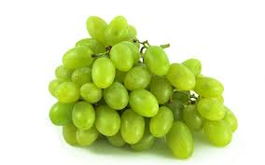
Kuva 48 viinirypäle
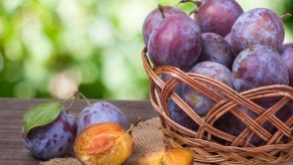
Kuva 49 luumu
Kuva 50 banaani
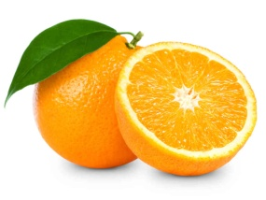
Kuva 51 appelsiini
Hedelmähyytelö 2
2 ½ dl | hyvää maitoa
2 | munanruskuaista
1 | vaniljatanko
g | sokeria
2 dl (150g) | päärynöitä, persikoita, aprikooseja ja luumuja tai omenia
½ litraa | paksua kermaa
5 | liivatelehteä
Muista | hedelmähyytelöön voi sekoittaa hieman viiniä tai likööriä maun mukaan
Maitoa, vaniljatankoa, ruskuaisia ja sokeria vatkataan tulella, kunnes seos sakoaa (seos ei saa millään muotoa saa kiehua). Vatkaamista jatketaan, kunnes seos jäähtyy; sitten lisätään siihen hedelmät palasiksi leikeltyinä sekä kovasti vaahdoksi vatkattu kerma. Viimeiseksi sekoitetaan hyytelöön liivatelehdet liotettuina vähään kuumaan veteen. Seos kaadetaan maljaan tai kylmällä vedellä huuhdottuun vuokaan hyytymään.
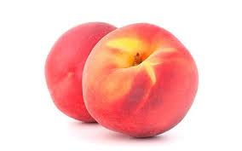
Kuva 52 persikka
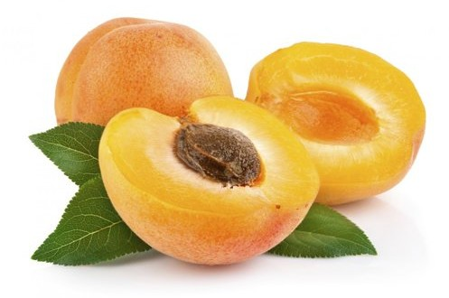
Kuva 53 aprikoosi

Viinihyytelö
Valmistetaan kuten mehuhyytelö, mutta marjamehun sijasta käytetään haluttua viiniä 2-3 dl sopivasti laimennettuna vedellä, ja liivate liotetaan kuumaan veteen. Tarjotaan aivan kylmänä lasimaljakosta.
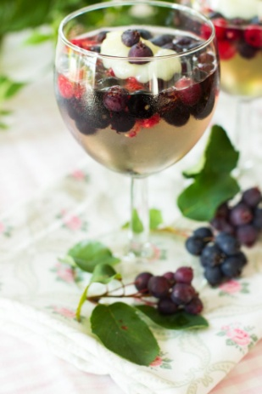
Kuva 54 viinihyytelö

Kahvihyytelö
600 g | sokeria
¾ litraa | vettä
200 g | kahvia
60 g | liivatelehtiä
Vedestä ja kahvista keitetään voimakas liemi, joka siivilöidään ja asetetaan uudelleen tulelle sokerin kera ja saa kiehahtaa. Sokeriliemi jäähdytetään ja siihen sekoitetaan tilkkaseen kuumaa vettä liuotetut liivatelehdet. Hyytelö kaadetaan vuokaan ja asetetaan jäille hyytymään. Ennen tarjoamista kaadetaan se vadille.
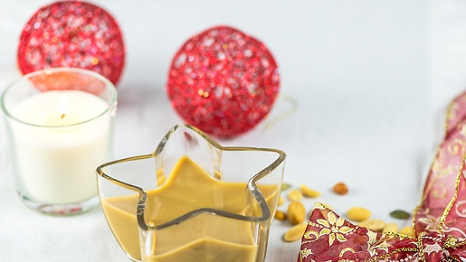
Kuva 55 kahvihyytelö

Suklaahyytelö 1
1 litra | maitoa
2-3 dl | sokeria
10 | liivatelehteä
½ | vaniljatanko
1 | suklaalevy ja kaakaojauhoja maun mukaan
2 dl | paksua kermaa
Koristamiseen
1 dl | paksua kermaa
1 rkl (20 g) | sokeria
Maito, sokeri, liivatelehdet ja vanilja pannaan kasariin ja vatkataan niitä hyvin. Joukkoon vatkataan sitten liivakot, hienonnettu suklaa ja kaakaojauhot. Kun kaikki on sekaisin ja täydellisesti liuennut, otetaan seos tulelta ja sitä vatkataan, kunnes se jäähtyy, jolloin siihen lisätään vaahdoksi vatkattu kerma. Hyytelö kaadetaan lasimaljaan hyytymään ja hyytyneenä se koristellaan kermavaahdolla ja suklaanapeilla.
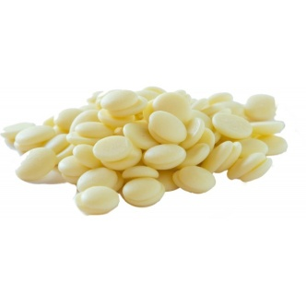
Kuva 56 maitosuklaa suklaanappi
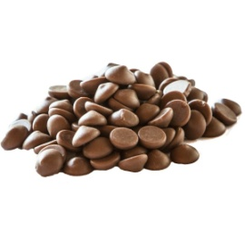
Kuva 57 maitosuklaa suklaanappi

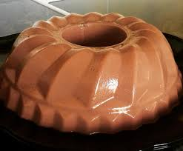
Kuva 58 suklaahyytelö
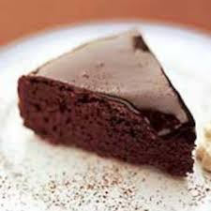
Kuva 59 suklaakakku
Suklaahyytelö 2
3 dl | hyvää maitoa
75 g | kaakaojauhoja
1 ½ kkp (kahvikupillinen) (1 kkp= 1.5dl) | sokeria
3 | munaa
6 | liivatelehteä
½ litraa | kuohukermaa
Maitoa, munia, sokeria ja kaakaojauhoja vatkataan tulella niin kauan, kunnes seos sakoaa, ja sitten vielä, kunnes se jäähtyy. Huuhdotut liivatelehdet liuotetaan tilkkaseen kuumaan veteen ja lisätään jäähtyneeseen seokseen, viimeiseksi lisätään vaahdoksi vatkattu kerma, josta osan voi jättää koristamiseen. Hyytelö kaadetaan kylmällä vedellä huuhdottuun vuokaan ja pannaan kylmään paikkaan hyytymään noin 2-3 tunniksi tai mielellään yön yli. Ennen tarjolle vientiä kaadetaan hyytelö vuoasta ja koristellaan kermavaahdolla.

Suklaakermahyytelö
½ litraa | kermaa
2 (200 g) tai 2 ½ rkl | suklaalevyä tai kaakaojauhetta
30 g | liivatelehteä
100 g | sokeria
 | vaniljatanko
1 dl | vettä
Lisäkkeet | kerma
Vaniljatankoa keitetään vedessä 15 minuuttia, minkä jälkeen se otetaan pois. Liivatelehdet liuotetaan samaan veteen ja sekoitetaan sulatettuihin suklaalevyihin. Kerma vatkataan kovaksi vaahdoksi ja siihen sekoitetaan sokeri ja hyvin vähitellen suklaa- ja liivatelehtiseos. Hyytelö kaadetaan kylmällä vedellä huuhdeltuun hyytelövuokaan ja asetetaan jäille hyytymään. Ennen tarjoamista kaadetaan hyytelö vadille.

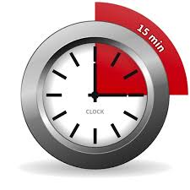
Kuva 60 15 minuuttia
Kuva 61 hyytelövuoka

Maidonsekainen kermahyytelö
6 dl | paksua kermaa
4 dl | hyvää maitoa
7 rkl (140 g) | sokeria
1 | vaniljatanko
10 | liivatelehteä
Maito kiehautetaan vaniljan kanssa, nostetaan sitten tulelta, vaniljatanko otetaan pois ja huuhdotut liivatelehdet pannaan pienennettyinä sekaan. Kun liivatelehdet ovat liuenneet, jäähdytetään maito kylmäksi., mutta ei niin, että se hyytyy. Kerma vatkataan kovaksi vaahdoksi, sokeri lisätään ja kermavaahto sekoitetaan maitoon hyvin sitä vatkaten. Seos kaadetaan hyytymään joko lasimaljaan tai vedellä huuhdottuun vuokaan. Hyytelö koristellaan hillolla tai appelsiineilla.

Maitohyytelö
1 litraa | hyvää maitoa
1 | tanko vaniljaa
1 dl | hienonnettuja manteleja
4 rkl (80 g) | sokeria
4 | munankeltuaista
6 | liivatelehteä
4 ½ rkl (70 g) | perunajauhoja
Muista | Maitohyytelön voi valmistaa keittämättä, jolloin liivateseos lisätään maitoon ja perunajauhot jätetään pois. Hyytelö pannaan heti hyytymään. Usein käytetään mausteena hieman sitruunamehua.
Maito kiehautetaan vaniljan kanssa. Maitotilkkaseen liuenneet perunajauhot ja mantelit lisätään ja seoksen annetaan kiehahtaa. Sitten lisätään seokseen huuhdotut, vesitilkkaseen liuenneet liivatelehdet sekä sokerin kanssa vatkatut munankeltuaiset. Seosta sekoitetaan hellalla niin kauan, että se on saonnut, mutta se ei saa millään muotoa kiehua. Kun se on jäähtynyt, kaadetaan se lasimaljaan hyytymään ja koristellaan kylmänä hillolla.
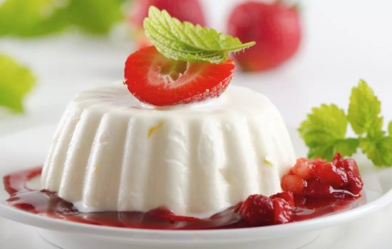
Kuva 62 maitohyytelö

Kermahyytelö
¾ litraa | kermaa
100 g | sokeria
 | vaniljatanko
8 kpl | liivatelehteä
1 dl | vettä
Lisäkkeet | marjahillot
Tähteet | jäljelle jäänyt hyytelö käytetään kakkujen ja leivosten täytteenä ja koristuksena.
Kerma vatkataan kovaksi vaahdoksi ja siihen sekoitetaan sokeri vähitellen. Vaniljatanko saa kiehua vedessä 15 minuuttia, minkä jälkeen se otetaan pois. Samaan veteen liuotetaan liivatelehdet ja sitten ne jäähdytetään. Kun ne ovat melkein jäähtyneet, sekoitetaan ne varovaisesti vatkattuun kermaan, jotka on hämmennettävä niin kauan, että se alkaa hyytyä, jolloin se kaadetaan lasimaljaan tai vedellä huuhdottuun hyytelövuokaan ja asetetaan jäille hyytymään. Ennen tarjoamista on hyytelö kaadettava vuoasta vadille.
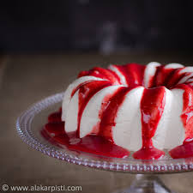
Kuva 63 kermahyytelö

Vaniljahyytelö 1
¾ litraa | kermaa
 | vaniljatanko
5 | munanruskuaista
100 g | sokeria
40 g | liivatelehteä
1 dl | vettä
Lisäkkeet | hillot, mehukastikkeet
1 dl kermaa ja vaniljatanko pannaan kiehumaan hyvälle tulelle kannen alle. Kun maku on tarttunut kermaan, otetaan vaniljatanko pois ja kermaan vatkataan yksitellen munanruskuaiset ja sokeri. Kun seos on saonnut, sekoitetaan siihen vähään veteen liuenneet liivatelehdet ja seosta vatkataan, kunnes se on jäähtynyt. Jäähtyneeseen hyytelöön sekoitetaan kovaksi vaahdoksi vatkattu kerma ja hyytelö pannaan kylmällä vedellä huuhdottuun hyytelövuokaan ja asetetaan jäille. Ennen tarjoamista se on kaadettava vadille.
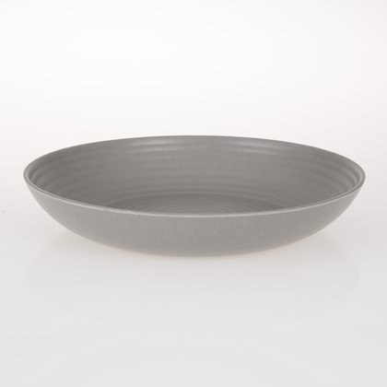
Kuva 64 vati
Vaniljahyytelö 2
13 dl | kermaa
200 g | sokeria
 | vaniljatanko
10 | munankeltuaista
16 | liivatelehteä
 | käynyttä vaaleata marjamehua
Kerma keitetään pieneen sokerimäärän ja vaniljan kanssa. Munankeltuaiset ja sokerijäännös vatkataan vaahdoksi. Tämän munavaahdon sekaan kaadetaan kiehuva kerma seosta hyvin vatkaten. Sitten se kaadetaan takaisin kasariin ja sitä vatkataan lämpimällä hellalla, kunnes se sakoaa. Hyytelöseos vatkataan vielä kylmäksi, jonka jälkeen marjamehu ja vesitilkkasessa liuenneet liivatelehdet lisätään siihen hyvin sekoittaen sitä. Hyytelö kaadetaan hyytymään vedellä kostutettuun vuokaan ja sen hyydyttyä se kaadetaan lasimaljaan. Koristetaan kermavaahdolla ja hillotuilla hedelmillä.
Vaniljahyytelö 3
1 | muna
2 | munankeltuaista
 | vaniljatanko
4 dl | paksua kermaa
100 g | sokeria
2 dl | maitoa
6 | liivatelehteä
1 rkl (20 g) | vaniljasokeria
Munia, sokeria ja vaniljaa sekä huuhdottuja liivatelehtiä vatkataan tulella, kunnes seos sakenee, mutta se ei saa kiehua. Kasari nostetaan tulelta ja seosta vatkataan, kunnes se on jäähtynyt. Vaahdoksi vatkattu ja vaniljasokerilla maustettu kerma lisätään hyytelöön ja se kaadetaan vuokaan tai lasimaljaan hyytymään. Ennen tarjoamista kaadetaan hyytelö vuoasta ja koristellaan hedelmillä tai hillolla.
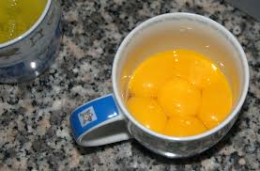
Kuva 65 munankeltuainen
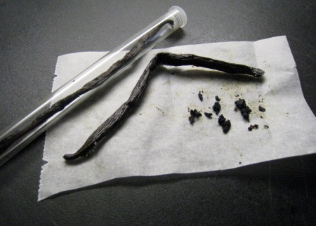
Kuva 66 vaniljatanko
Kuva 67 vaniljasokeri
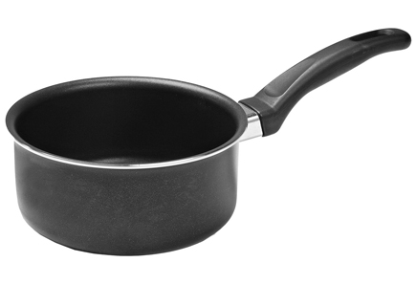
Kuva 68 kasari

